无人机飞行控制器电路设计攻略
本文以586-Engine嵌入式芯片为核心，设计了某型无人机的飞行控制器，详细介绍了系统的硬件结构和相应的软件流程，并给出了仿真实验结果。586-Engine是TERN公司的基于AMD Elan SC520处理器的微控制模块，具有高可靠性、结构紧凑以及低功耗等特点，它同时具有功能强大的调试软件。586-Engine的主要参数指标如下：
（1）CPU为32位AMD Elan SC520，主频为133MHz；（2）具有高性能的浮点运算单元，支持正弦、正切、对数等复杂运算，非常适合需要复杂运算的应用。（3）配置512KB的SRAM，512KB的Flash，114字节内部RAM；（4）支持15个外部中断。共有7个定时器，包括一个可编程内部定时器，提供3个16位内部定时器和3个16位GP定时器，再加上一个软件定时器。这些定时器支持外部事件的计时和计数。软件定时器提供微秒级的硬件时间基准。
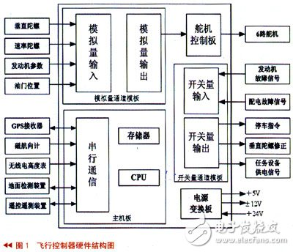
（5）提供32路可编程I/O，2个UART。共有19路12位A/D输入，包括11路ADC串行输入和8路并行ADC，转换频率为300kHz；6路D/A输出，包括2个串行输出DAC和4个输出并行12位DAC，转换频率为200kHz。
（6）工作温度为-40℃~80℃，尺寸为91.4mm×58.4mm×7.6mm。
飞行控制器硬件设计
该型无人机是为海军野战部队提供通讯中继用途的中型轮式无人机，其飞行控制器是一个单独装箱的小型航空机载电子设备，由DC/DC直流电源变换板、计算机主机板、模拟量通道板、开关量通道板和舵机控制板组成，全部模板通过母板上的总线方式连接，以减小尺寸，提高集成度。飞行控制器硬件结构如图1所示，实物图如图2所示。
下面详细介绍飞行控制器的数据采集、信息传输、控制量输出等问题。
（1）串口扩展
由图1可知，该飞行控制器需要与GPS、磁航向计和无线电高度表等进行通讯，共需5个串口。而586-Engine主板只提供2个串口，分别供地面检测和测控电台使用，因此需要进行串口扩展。串口扩展电路如图3所示。
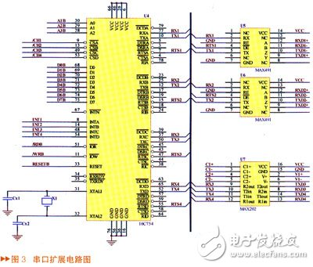
串口扩展电路中采用TL16C754(＄7.9875)四通道UART并-串转换器件，将8位并行数据转换成4路串行输出，外加MAX202(＄0.3750)和MAX489(＄1.2607)电平转换芯片，扩展了2个RS232(＄780.5000)串口和2个RS422串口，可满足飞行控制器的硬件需求。
（2）D/A转换
此型无人机采用模拟舵机，共需6路D/A通道产生PWM信号来驱动舵机。586-Engine主板总共提供8路D/A，其中4路12位并行D /A（DA7625）分别控制升降舵机、左右副翼舵机和方向舵机，2路12位串行D/A（LTC1446(＄6.5500)）控制前轮舵机和油门舵机。由于DA7625的输出电压范围为0~2.5V，LTC1446输出电压范围为0~4.096V，而舵机工作电压为-10~10V，因此需要对信号进行放大和电平平移。D/A 电平平移电路如图4所示。
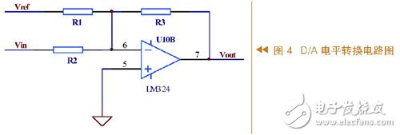
由图可知，D/A电平转换原理是在运放输入端采用加法电路，将输入信号与基准电平比例相加，得到适合采样的电压范围。
（3）A/D采集
586-Engine主板上自带的19路12位的A/D接口完全满足飞控系统通道数和转换精度的要求，这些A/D接口分别采集气压高度表的数据，无人机机载电压、发动机转速和温度、油门开度等。这些信号发往地面测控计算机，为操作人员对无人机工作状态进行监控提供了基础。
（4）I/O控制
586-Engine主板上提供了32个16位可编程数字I/O口，用于采集发动机启动信号、伞舱打开信号等，并输出开关量信号控制其它设备，控制无人机起飞与回收过程。
（5）电源模块
飞行控制器的电源模块电路给飞行控制器提供干净稳定的供电电压，用来保证飞行控制器正常工作。电源模块电路的设计好坏直接影响飞行控制器运行的稳定性和可靠性。该型无人机由于对尺寸有一定的要求，同时考虑到可靠性与成本，因此在设计时选用了成熟的标准模块电源，外接少量器件即可工作。飞行控制器供电模块电路如图5所示。
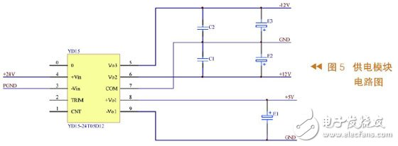
其中，采用24T05D12模块电源作为供电电路的主芯片，提供的功率为30W，输入电压范围为18V~36V，具有三路电源输出：+5V和±12V，为机载传感器和舵机进行供电。

